**班级动态**

**2024.5.17**

1. 早晨入园

应到30人，实到29人，缺勤人数：1人，缺勤人：吕一诺。今天大部分幼儿都能按时来园，能有礼貌地和老师打招呼。

二、点心时间、桌面游戏

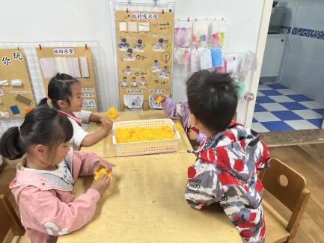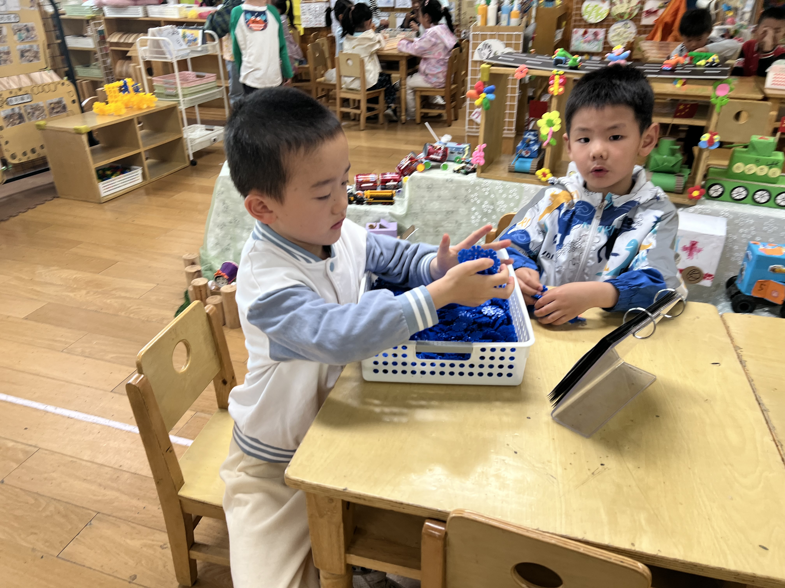早晨入园后，孩子们进行自主点心，他们能有序地洗手、拿杯子、倒牛奶、吃点心，基本了解了点心的每个环节和顺序，并在提醒下有序地做好每件事情。点心后孩子们自主选择积木进行桌面游戏。

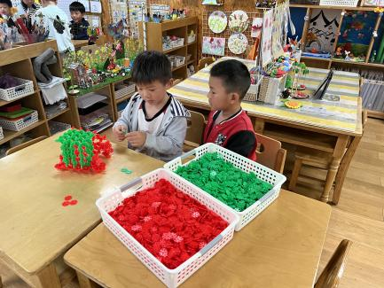

三、户外活动

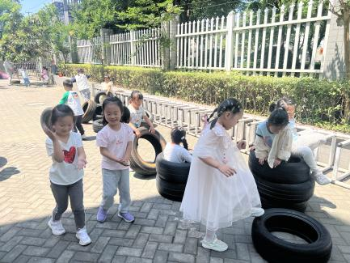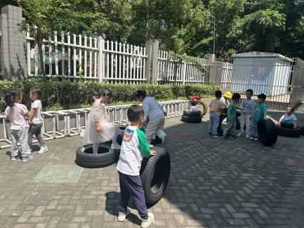今天我们户外玩了好玩的轮胎，游戏中孩子们达到了一定的运动量，并及时补充水分并适当地休息。

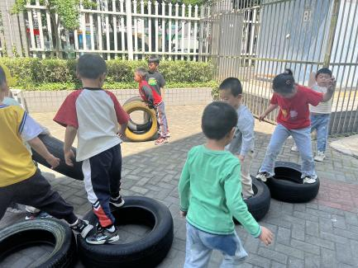

四、集体活动

今天的集体活动是综合《我的制作问题》

这是一节偏向语言的综合活动。前期孩子们利用各种材料制作了东西，孩子们使用的材料、制作的过程、最后的作品外观都有所不同。本节活动是引导孩子们能用简单、连贯的语句说一说自己制作过程中遇到的问题，包括作品的设想与实施的比较、使用材料以及最后作品的外形特征等，并鼓励孩子们从作品使用材料、外形功能、美观等方面来大胆、合理地评价同伴的作品，从而使作品更加美观、完善。

活动中，孩子们能用简单、连贯的语句介绍在制作过程中的问题，并主动大胆、合理地评价同伴的作品，使作品更加完善。

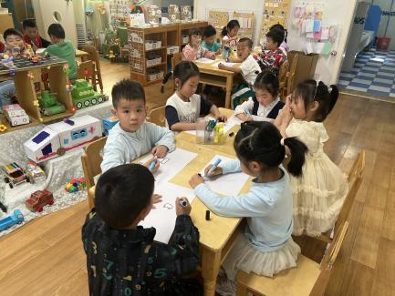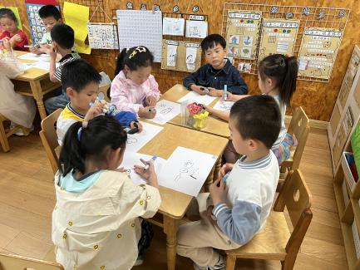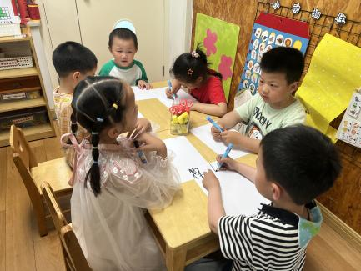

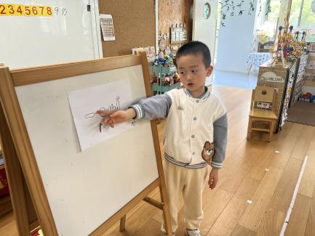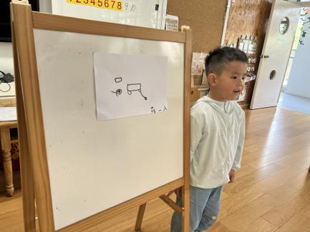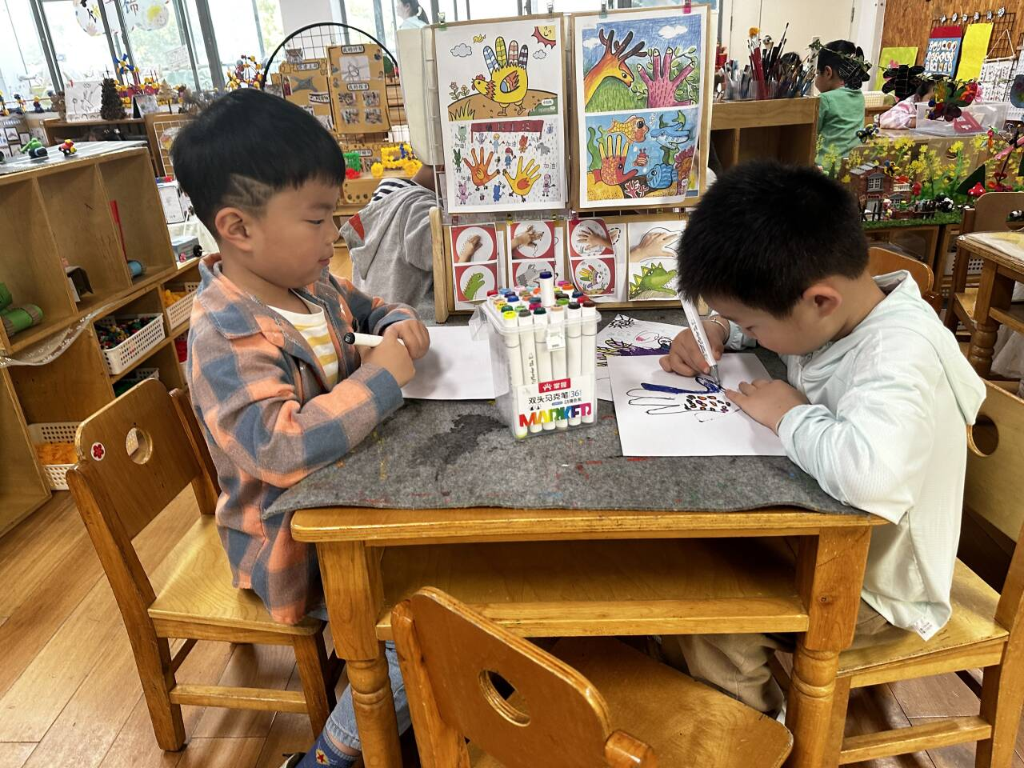

五、区域游戏

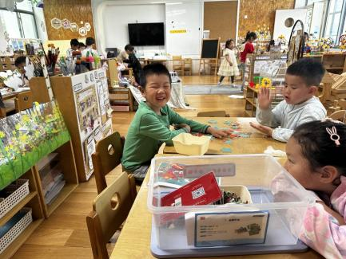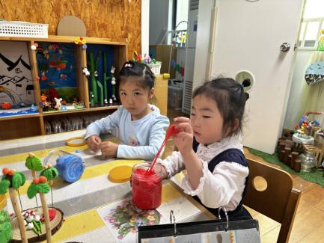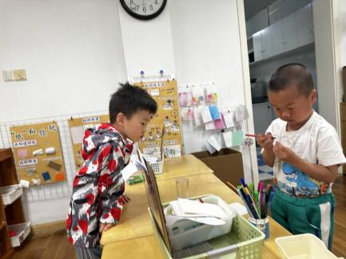

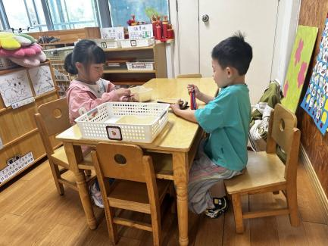

六、请您关注

今天没有延时班，孩子们将会把被子带回家，3点32分放学，请转告接送幼儿的家长。